百度车联网【福特】项目

系统需求说明书

【消息中心】

V2.3

修订历史

|  |  |  |  |
| --- | --- | --- | --- |
| 日期 | 版本 | 更改描述 | 作者 |
| <2018/08/26> | <0.5> | 初稿 | 鲁娜 |
| <2018/09/09> | <1.0> | 根据收集的需求更改 | 鲁娜 |
| <2018/09/29> | <1.1> | 根据福特的意见更改 | 姜明明 |
| <2018/09/30> | <1.2> |  | 姜明明 |
| <2018/10/10> | <1.3> | 新版，较大调整 | 谢承朋 |
| <2018/10/15> | <1.4> | 标注评审时提到的待补充的内容 | 谢承朋 |
| <2018/10/18> | <1.5> | 补充完善除“2.4消息盒子示意图“外的其他内容；包括具体的消息优先级之间的区别 | 谢承朋 |
| <2018/10/31> | <1.6> | 去掉“消息盒子”  补充下载样式相关逻辑  补充系统重启后消息的状态情况 | 谢承朋 |
| <2018/11/20> | <1.8> | 补充2.7消息通知时间的显示格式 | 王晶 |
| <2018/12/18> | <1.9> | 新增消息避让、定时消息，且将非下拉屏中的非toast消息更名为横幅消息 | 王晶 |
| <2018/12/26> | <2.0> | 新增消息盒子 | 王晶 |
| <2019/1/8> | <2.1> | 新增弹窗样式、TTS语音消息、多轮语音消息，以及细节更新，较大改动 | 王晶 |
| <2019/3/15> | <2.2> | 新增标黄细节，文档结构较大改动 | 王晶 |
| <2019/3/26> | <2.3> | 新增需求详细定义 | 王晶 |

1. 需求概述
   1. 背景价值

统一消息展示的入口、管理系统的所有消息，统一消息提示的样式。

* 1. 名词解释

【横幅消息】：；

【toast消息】：

【下拉列表】：

【弹窗样式】：

【消息盒子】：

* 1. 阅读对象

RD，UE，UI，QA

* 1. 参考文档

--

1. 需求列表

|  |  |  |  |
| --- | --- | --- | --- |
| 模块 | 功能 | 概要描述 | 实现终端 |
| 下拉列表消息 | 下拉列表 | 展示过的未读消息存入下拉列表 | 车机端 |
| 横幅消息 | 普通横幅 | 在屏幕顶部弹出，一段时间自动消失 | 车机端 |
| 语音横幅 | 在屏幕顶部弹出，同时进行语音监听 | 车机端 |
| Toast消息 | Toast消息 | 短暂覆盖状态栏的消息 | 车机端 |
| 弹窗消息 | 车况 | 占据屏幕中央出现，车况相关消息 | 车机端 |
| 车门 | 车门状态改变时占据屏幕中央出现消息 | 车机端 |
| 消息盒子 | 消息盒子 | 保存摄像头、雷达故障消息 | 车机端 |

1. 需求描述
   1. 总体产品设计
      1. 概述

本节描述消息中心所包含消息样式以及消息等级之间的打断关系；

* + 1. UI分布

|  |  |
| --- | --- |
| 模块 | 操作员 |
| 车机 | 用户 |

* + 1. 需求描述

1. 消息打断策略
2. 应用内消息

应用内消息弹窗由各应用控制（不参与消息/通知的排序）

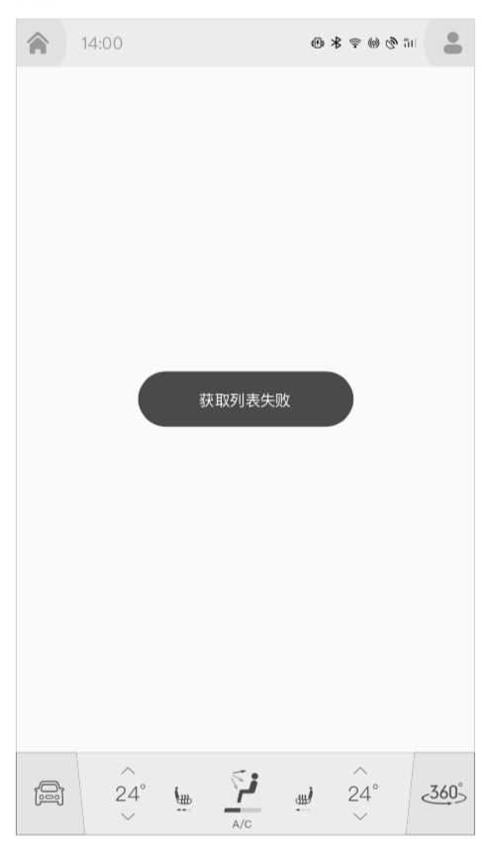

例如，上图“获取列表失败”，该弹窗不通过消息中心发送，不参与消息控制

1. 消息打断策略

|  |  |  |  |  |  |  |
| --- | --- | --- | --- | --- | --- | --- |
| 消息等级 | 打断策略 | | | | | 举例 |
| 5级 | 4级 | 3级 | 2级 | 1级 |
| 5级 默认全部重播 | 实时覆盖 | N/A | N/A | N/A | N/A | 1. 打断： 5级实时覆盖且全部需要重播，被打断的消息全部存入栈中，当前打断消失后，再从栈顶逐条取出展示。 2. 队列中取出： 当前5级a消息，被5级b消息打断，则5级a存入栈中，此时再来5级c消息打断5级b消息，则当前5级b消息又存入栈中，当5级c消息消失，再展示5级b消息，最后展示5级a消息，高级别消息占据屏幕时来了低级别消息，则全部存入队列，队列中按优先级进行排列。 |
| 4级 默认全部重播 | 实时覆盖 | 实时覆盖 | N/A | N/A | N/A | 当前4级a消息，被4级b消息打断，则4级a存入队列，又来了一个5级消息，则当前4级b消息又存入队列中，5级消息消失后，先展示4级a消息，再展示4级b消息。 |
| 3级 可选重播 | 实时覆盖 | 实时覆盖 | 消息展示没到2秒，则2秒后打断； 消息展示超过2秒则实时覆盖（若消息为语音则待语音播放完毕实时覆盖） | N/A | N/A |  |
| 2级 可选重播 | 实时覆盖 | 实时覆盖 | 实时覆盖 | 消息展示没到2秒，则2秒后打断； 消息展示超过2秒则实时覆盖（若消息为语音则待语音播放完毕实时覆盖） | N/A | 2级a重播消息被5级消息打断（2级a重播消息被存入队列），5级消息展示中又来了一条3b级消息，一条2c级消息，3条1级d、e、f消息，待5级消息消失后，先展示3b级消息，2秒后展示2级a重播消息，展示完之后再展示2级c普通消息，最后展示1级d、e、f消息（2秒之后展示下一条1级消息） |
| 1级 | 实时覆盖 | 实时覆盖 | 实时覆盖 | 实时覆盖 | 消息展示没到2秒，则2秒后打断； 消息展示超过4秒则实时覆盖 | 1级消息不可重播，则被打断之后直接存入下拉屏（如果该消息发送的时候同时选择了下拉屏的话） |

1. 级别高的消息可以打断覆盖级别低的消息，同级别消息中，非语音消息采用2秒覆盖策略，语音消息则待语音播放完毕之后展示下一条消息；
2. 当前展示的消息级别高于将展示消息时（如正在展示4级消息，来了一个2级消息），将 将展示消息存储入队列（2-4级）或栈（5级），当前高级别消息消失之后，展示队列中消息；
3. 队列中消息按照优先级进行排列，同等级的消息，按照进入队列的时间排序，普通消息则按时间顺序排列；
4. 打断因素消失后，从队列中取出的消息展示策略为：4-5级消息不主动消失，手动操作（点击或上滑）关闭当前消息后，展示下一条；1-3级消息为按照消息消失时间展示完毕之后再展示下一条消息，若为语音消息，则播放完毕再展示下一条消息；
5. 关联消息和已读消息、未读消息

样式上区分已读消息和未读消息（展示位置和样式待设计师设计）

APP向下拉列表、横幅、toast发送消息时，发送位置可以复选。当复选时，即认为他们互为关联消息。关联消息的“已读”状态同步。

已读状态同步：

在下拉列表中已读，则非下拉列表中自动标记为已读；非下拉列表中已读，则自动标记下拉列表中消息已读。

被认为是将消息状态改为“已读”的操作：

|  |  |
| --- | --- |
| 下拉列表中 | 非下拉列表中 |
| 点击该消息or消息上的按钮 | 点击该消息or消息上的按钮 |
| 手动向左滑动删除该消息  （未删除成功的不算，例如优先级为“5”的消息滑动后未删除，不视有效的已读操作） | 手动向左滑/上滑动删除该消息  （未删除成功的不算） |
| 被“清空”操作清除的消息 | 点击消息上的关闭按钮 |
| 被APP通过删除接口删除的消息 | 被APP通过删除接口删除的消息  （因时间超时而自动消失的消息不算“已读”） |

1. 消息特殊属性

|  |  |
| --- | --- |
| 单轮标识 | 无需多轮交互的播报，调起DuerOS来播报消息中话术 |
| 多轮标识 | 需调起DuerOS来播报话术，且调用DuerOS监听、解析能力解析交互结果，并将结果返回主动交互（直接调起对话流会有“你好”） |
| 重播 | 当消息被高优事件/消息打断，且高优事件/消息结束之后，重播该条消息 |
| 定时 | 允许app设定消息展示时间，当展示时间到来，app即使不在线也能展示该条消息 |
| 下拉屏横幅操作不关联 | 允许有该属性的消息无论用户点击关闭或上滑/左滑，都在下拉屏中进行存储 |
| ~~合并（业务方做）~~ | ~~当有多条消息在同一时间或高优事件/消息正在展示而丢入队列中等待展示时，若消息选择了合并展示，则当高优事件/消息消失，该类型消息合并展示~~ |
| ~~续播（仅语音）~~ | ~~当消息被高优事件/消息打断时记录断点，且高优事件/消息结束之后，从断点续播该条消息~~ |

1. 消息重播

2-5级消息存在消息重播规则，目的在于当2-5级消息被打断时，或由于高优事件在前台而无法显示时，还能让用户继续看到该消息，具体规则如下：

1. 默认所有的4-5级消息都有重播属性，2-3级消息可以选择是否需要重播（原则为尽量不选择重播），让各模块可以选择自己的消息需不需要重播，1级消息不需要重播，若1级消息选择了发送至下拉屏，则1级消息被打断后，直接进入下拉屏；
2. 一个消息可以同时具有重播和定时属性；
3. 消息定时

当app需要发送定时消息时，app将消息内容以及发送时间发送给消息中心，当发送时间到达时，由消息中心推送消息通知（此时app可以未打开），定时消息不是一个新的消息类别，而是在消息字段中增加是否定时展示的属性（即除了5级消息不需要定时展示，4级及以下消息都可以加入定时属性），规则如下：

1. 定时消息等级划分与通知规则同普通消息；
2. 一个定时消息的展示规范由该定时消息的级别决定，如4级的定时消息和4级的普通消息级别一致，遵从4级消息的通知规范；
3. 当多个app希望发出消息的时间相同时，则优先通知优先级高的消息，若优先级相同，则优先通知较早提交定时消息发送申请的消息；
4. 一个消息可以同时有重播和定时属性（例如某些提醒事项，在被中断时候还需要提醒到用户）。
5. 语音消息

各app向消息中心发送消息时，除了可选择发送消息的显示样式（下拉屏、横幅、toast、消息盒子或无）之外，还可选择消息属性（单轮标识、多轮标识、重播、定时、下拉屏横幅操作关联）；

1. 当消息选择了单轮标识或多轮标识，则该消息为语音消息，根据单轮/多轮进行播报、监听、解析返回等操作；
2. 每个推送都会有音效（TTS或提示音），提示音可以全局复用一套；
3. （当前时间来不及可先不做纯TTS语音消息）纯TTS语音播报即在消息发送时没有选择任何消息样式，只需关注该语音播报与其他语音播报样式之间的优先级关系以及语音播报的打断策略；
4. （暂时不做）在播报纯TTS语音播报消息时，可以同时展示其他非语音类的消息，其他非语音消息的展示及打断策略同普通消息策略；
5. 在播报语音消息时，此时若来了其他语音消息，则先根据优先级判断打断策略。

来消息优先级高的，实时覆盖打断，被打断消息根据是否重播、续播等属性决定是否进入队列待播放；

同优先级的，则待当前横幅消失之后（不以语音作为消息消失的衡量标准）之后再播放下一消息；

来消息优先级低的，则存入队列中待播放；

1. 队列中消息排序：

被打断的消息以及因高优事件存在而无法展示的消息也进入队列中，统一排序；

按优先级高低高低进行排序；

同优先级的，被打断消息放置队首，多个被打断消息的，按照打断消息按队列（1-4级）/栈（5级）策略排序；

1. 队列消息展示：

高级别消息先展示， 4-5级消息为消息消失之后再展示新消息，1-3级消息为按照消失时间展示完全展示下一条消息（语音消息为播放完毕之后展示下一消息）；

1. 语音消息打断：

点击消息整体跳转至相应页面同时暂停语音播报；

点击关闭消息按钮，关闭消息的同时打断语音播报；

上滑/左滑消息，关闭消息的同时打断语音播报。

1. 打断判断：

语音播报消息只要横幅没有消失就算作被打断；

1. 语音多轮交互时，播报态，采用TTS语音播报+横幅的样式，当进入到监听阶段，后台调起DuerOS的监听解析能力，前台仍然显示横幅消息，多轮交互消失，则横幅同时消失。
   1. 消息-下拉列表
      1. 概述

本节描述了下拉列表中消息进入以及排序、展示的定义。

* + 1. UI分布

1. 下拉屏普通消息
2. 样式

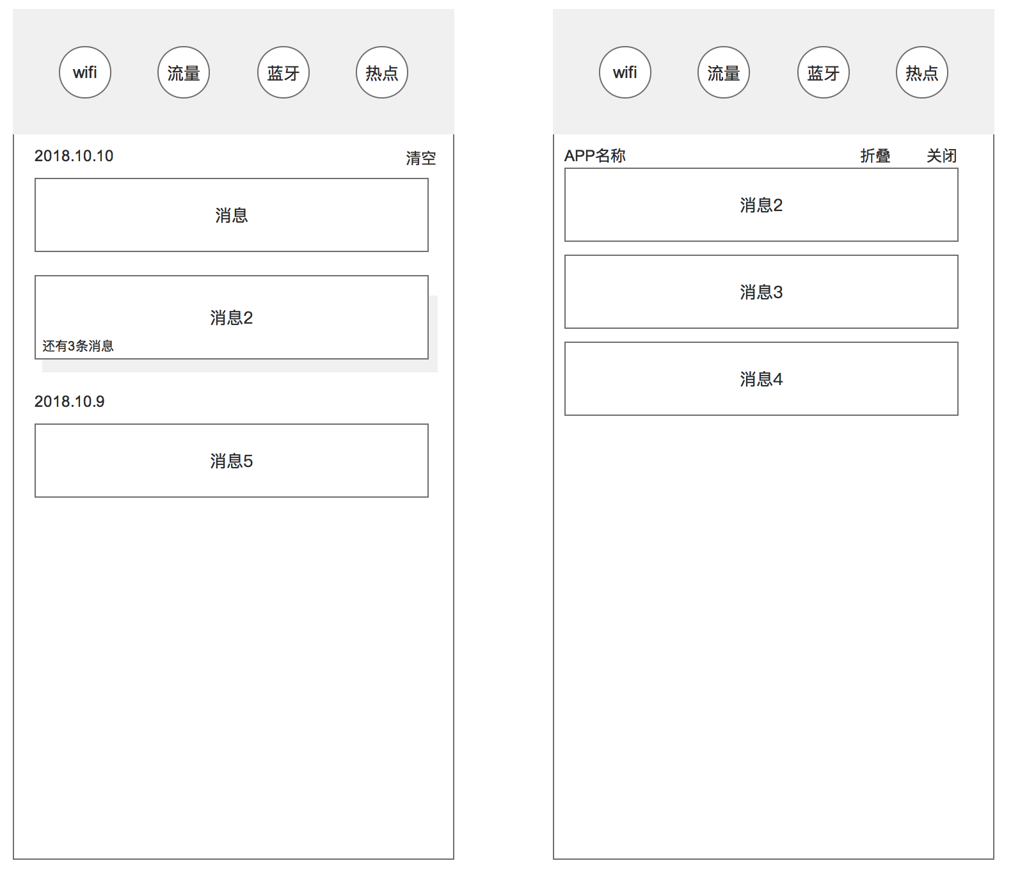

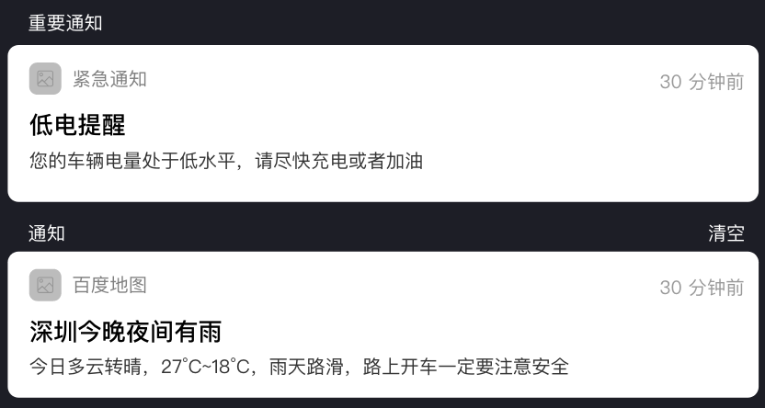

下拉列表中消息示意图

（忽略顶部的快捷按钮，和“消息2”的折叠消息样式，因为本期不做）

1. 元素定义

|  |  |  |  |  |  |
| --- | --- | --- | --- | --- | --- |
| 序号 | 元素名称 | 格式 | 要求 | 是否可为空 | 备注 |
| 1 | App icon | 图片 |  | 否 |  |
| 2 | App 名称 | 文本 |  | 否 |  |
| 3 | 标题 | 文本 |  | 是 | 标题和内容不可同时为空 |
| 4 | 内容 | 文本 |  | 是 | 标题和内容不可同时为空 |
| 5 | 显示时间 | 文本 |  | 否 | 参考显示时间 |

1. 显示时间

本节定义“时间”指的是用户查看消息通知中心时所显示时间。

1. 时间≤1分钟：通知显示“刚刚”；
2. 1分钟<时间<1小时：通知显示具体时间（xx分钟前）；
3. 1小时≤时间<12小时：通知显示具体时间（xx小时前）；
4. 12小时≤时间<24小时，分两种情况：发送消息日期为今天，显示为（xx小时前），发送消息日期为昨天，显示为（昨天）
5. 时间>=24小时，以日期为粒度判断：

日期为昨天，显示为“昨天”

日期为前天，显示为“前天”

前天<日期<一周，显示为“星期几”

日期>=一周，显示具体日期，格式“年/月/日”

1. 下载类消息（该类型的逻辑特殊）

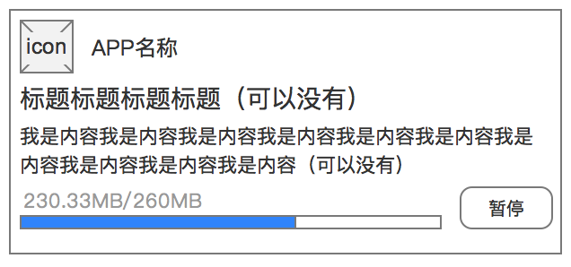

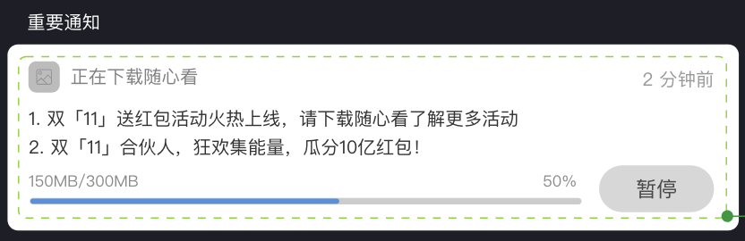

下载中示意图

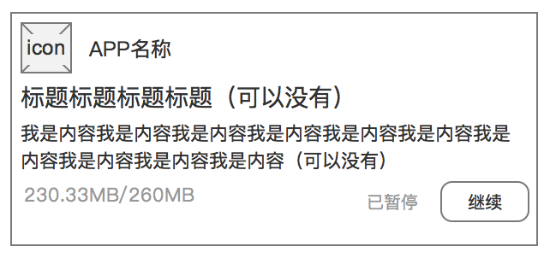

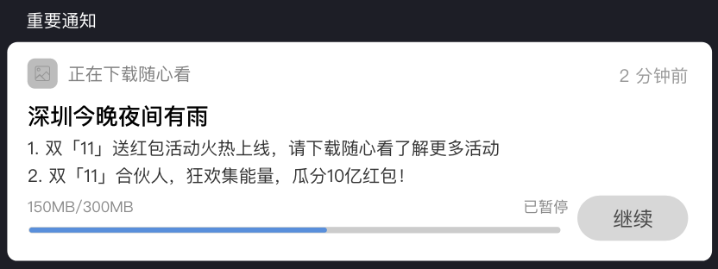

暂停下载示意图

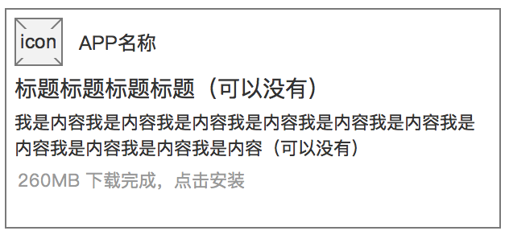

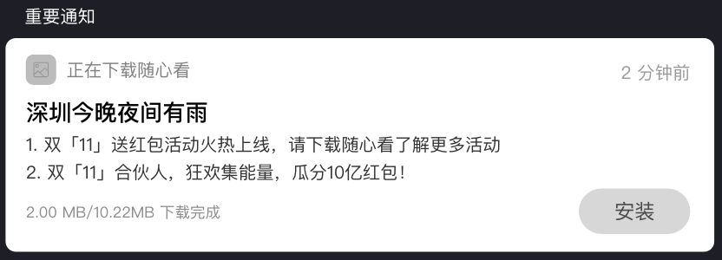

下载完成示意图

下载类消息的特殊逻辑：

1. 下载类消息默认等级为4级，且只能为4级或5级，即下载类消息均需要被百度侧审核
2. 如果该消息等级为4级，向左滑动删除该消息的同时，删除已下载内容（安卓上，下载类消息不可被删除，所以这里与原生安卓不同）
3. 点击下载类卡片整体，也视为点击卡片内的按钮
   * 1. 需求描述

##### 消息进入下拉屏条件

|  |  |  |  |
| --- | --- | --- | --- |
| 样式 | 消息消失方式 | 是否进入下拉屏 | 备注 |
| 横幅（1-3级） | 时间耗尽消失 | 是 |  |
| 选了下拉屏横幅操作不关联 | 是 | 选了该属性，无论点关闭、上滑、左滑都会进入下拉屏 |
| 被打断（不重播） | 是 |  |
| 被打断（重播） | 是 | 下拉屏只保留一条相同消息，重播之后若被点击，则下拉屏消息消失（已阅） |
| 被点击 | 否 | 被点击进入详情视为已读 |
| 语音播报完成（普通横幅） | 是 |  |
| 语音播报被打断 | 是 |  |
| 横幅（4级） | 被手动关闭 | 是 | 看属性是否可选 |
| 选了下拉屏横幅操作不关联 | 是 | 选了该属性，无论点关闭、上滑、左滑都会进入下拉屏 |
| 被点击 | 否 |  |
| 被打断（重播） | 是 | 下拉屏只保留一条相同消息，重播之后若被点击，则下拉屏消息消失（已阅） |
| 触发条件消失 | 否 |  |
| 横幅（5级） | 触发条件消失 | 否 |  |
| 选了下拉屏横幅操作不关联 | 是 | 选了该属性，无论点关闭、上滑、左滑都会进入下拉屏 |
| 在非下拉屏中被点击 | 是 | 若选择了发送下拉屏，则即使被点击也进入下拉屏 |
| 语音横幅 | N/A | 否 | 语音消息不进入下拉屏 |
| 车况弹窗（5级） | 时间耗尽消失 | 是 | 多条车况在下拉屏集合展示 |
| 选了下拉屏横幅操作不关联 | 是 | 选了该属性，无论点关闭、上滑、左滑都会进入下拉屏 |
| 被手动关掉 | 是 | 多条车况在下拉屏集合展示 |
| 点击进入车况详情页 | 否 |  |
| 车门（6级） | 手动关闭 | 否 | 车门弹窗不进入下拉屏 |
| 车门关上自动消失 |

##### 下拉屏中消息展示

1. 消息优先级4-5级的展示在顶部，按时间排序（不显示日期）；
2. 当有多条5级车况消息时，消息集合置顶显示；
3. 优先级别为1-3的消息按时间排序，位于4-5级消息之下。
4. 各级别消息详细需求：

|  |  |
| --- | --- |
| 消息等级 | 下拉屏 |
| 5级 默认全部重播 | 1. 置顶显示 2. 点击“清空“无法删除 3. 向左滑动无法删除 4. 只能点击进入消息详情删除或触发条件消失删除 |
| 4级 默认全部重播 | 1. 置顶显示 2. 点击“清空“无法删除 3. 可左滑删除 |
| 3级 可选重播 | 1. 可左滑或点击清空删除 2. 1-3级消息按时间先后顺序排列 |
| 2级 可选重播 | 1. 可左滑或点击清空删除 2. 1-3级消息按时间先后顺序排列 |
| 1级 | 1. 可左滑或点击清空删除 2. 1-3级消息按时间先后顺序排列 |

##### 下拉屏中操作

1. 消息逐条删除

向左滑动，清除当前消息或当前整体的折叠消息（级别>=5的消息无法被删除，只能由app在触发条件消失后，发送删除接口将消息删除，或点击进入详情页删除）

消息需有删除接口提供给APP，APP可以发送删除某条消息的指令将其删除。

1. 消息清空

点击“清空”按钮，则清空所有消息（级别>=4的消息无法清空）

1. 消息点击

消息被点击之后跳转至相应链接页面，并且视为已读，在下拉屏中删除

1. 消息折叠（折叠消息本期不做）

点击折叠消息后，折叠消息展开，并显示 APP名称、折叠和关闭按钮

点击“折叠”，则重新折叠

点击关闭，则关闭折叠消息

备注：优先级大于等于4的消息不被折叠，若该APP同时提供多个级别的消息，优先级大于等于4的消息独立显示，其他消息折叠显示。

##### 下拉屏被打断

1. 下拉屏的打断规则参照系统优先级
2. 下拉屏处在下拉状态时，弹出车况消息，则退出下拉屏，显示弹窗消息；
3. 下拉屏处在下拉状态时，弹出普通toast消息，则不退出下拉屏；
4. 下拉屏处在下拉状态时，弹出横幅消息（包括语音横幅），则退出下拉屏，显示横幅消息。

##### 下拉屏主动退出条件

1. 下拉屏被拉下后，上滑能将下拉屏退出；
2. 下拉屏被拉下后，若消息被点击，则退出下拉屏跳转至相应app；
3. ~~若下拉屏被拉下后再无点击滑动操作，则5秒后自动上滑退出。~~

##### 其他需求

1. 系统重启

重启后下拉列表中消息还在，且状态与重启前一致。（安卓原生系统，重启后会清空消息，这里和安卓不一致）

1. ~~若语音横幅选择进入下拉屏显示，则自动补齐icon和app名称，自动从包名获取；~~
2. 当有多条车况消息需要进入下拉屏时，将多条车况消息集合置顶显示，如：检测到有xxxx等x条车况异常，请点击查看；
3. 不显示未读数，用红点or图标表示下拉屏中有未读消息
4. 下拉屏展示完全图标才消失
5. 出现红点or对应图标后，只要用户再次下拉该下拉列表，无论有无点击过消息，红点均消失（但是此操作不会将下拉列表里的消息标记为已读），直到退出下拉列表，然后再接收到新的消息后，才再次出现红点。（该图标可能优化为不带红点信封图标，没有消息信封消失，最终取决于设计）

##### 异常情况

无

##### 可行性

无

##### 验收标准

无

* 1. 消息-横幅消息
     1. 概述

本节描述了横幅消息的样式、等级、打断关系等定义。

* + 1. UI分布

1. 无按钮普通横幅
2. 样式

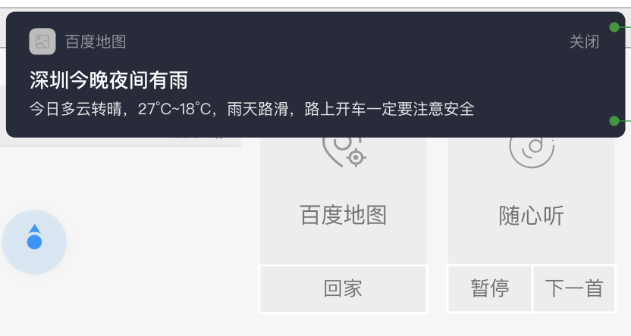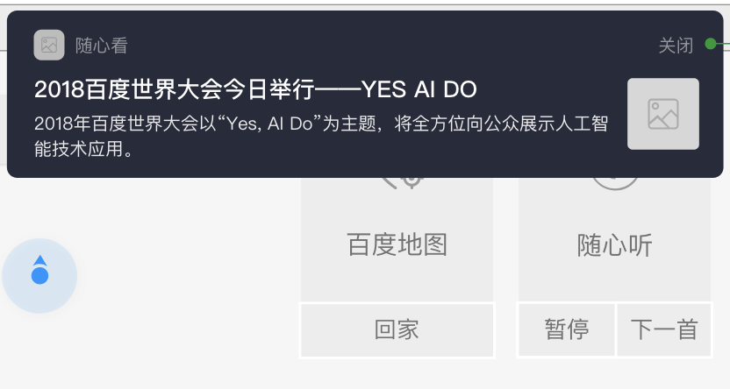

无action按钮通知示意图

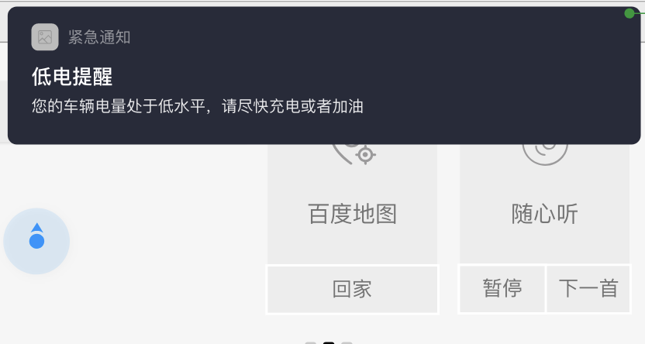

（备注：5级消息无关闭按钮）

1. 元素定义

|  |  |  |  |  |  |
| --- | --- | --- | --- | --- | --- |
| 序号 | 元素名称 | 格式 | 要求 | 是否可为空 | 备注 |
| 1 | App icon | 图片 |  | 否 |  |
| 2 | App 名称 | 文本 |  | 否 |  |
| 3 | 标题 | 文本 |  | 是 |  |
| 4 | 内容 | 文本 |  | 是 |  |
| 5 | 关闭按钮 | 文本 | 5级无关闭按钮 | 否 | 5级消息除外 |

1. 有按钮普通横幅
2. 样式：

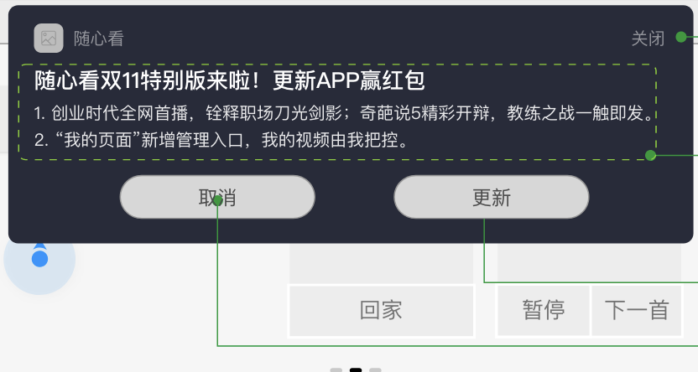 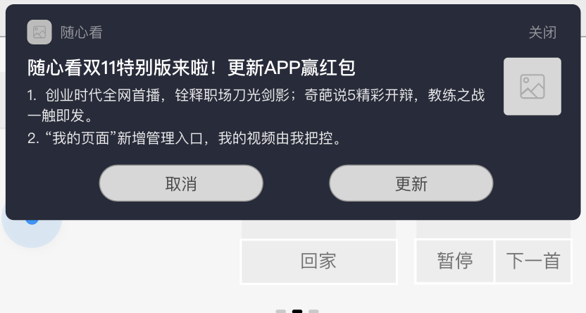

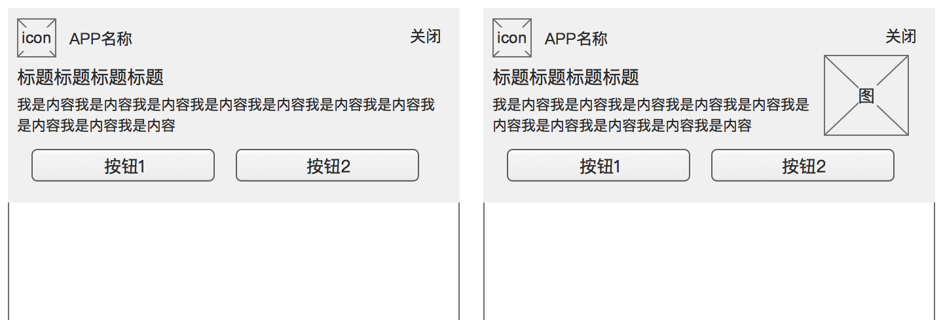

带action按钮通知示意图

1. 元素定义

|  |  |  |  |  |  |
| --- | --- | --- | --- | --- | --- |
| 序号 | 元素名称 | 格式 | 要求 | 是否可为空 | 备注 |
| 1 | App icon | 图片 |  | 否 |  |
| 2 | App 名称 | 文本 |  | 否 |  |
| 3 | 标题 | 文本 |  | 是 |  |
| 4 | 内容 | 文本 |  | 是 |  |
| 5 | 关闭按钮 | 文本 | 5级无关闭按钮 | 否 | 5级消息除外 |
| 6 | 按钮1 | 文本 | 小于等于10个字符（5个汉字） | 是 | 按钮数量为1-2个 |
| 7 | 按钮2 | 文本 | 小于等于10个字符（5个汉字） | 是 | 按钮数量为1-2个 |

15s后自动消失（“15”秒这个时间由百度侧统一定义，百度后台需可以配置这个时间，定义特殊的消失时间时，需由百度审核）

可点击，点击主体，跳转至对应app；按钮数量为1-2个，点击“按钮1”“按钮2”可触发对应操作。各应用设置按钮1和按钮2的操作。~~若只设置1个操作，可选择是否按钮2显示为“取消”或只显示一个按钮。点击“取消”代表关闭本条通知。~~

1. 语音单轮消息（二期迭代内容）

主动推送样式属于横幅的一种特殊样式。

1. 样式

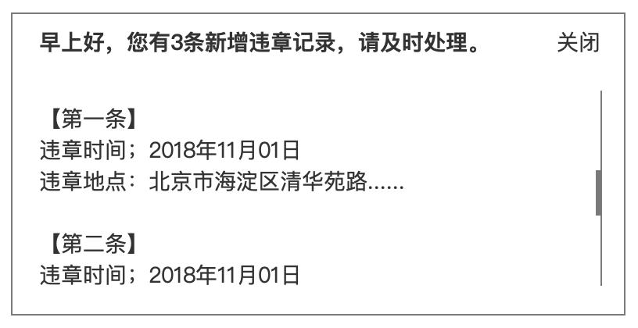

1. 元素定义

|  |  |  |  |  |  |
| --- | --- | --- | --- | --- | --- |
| 序号 | 元素名称 | 格式 | 要求 | 是否可为空 | 备注 |
| 1 | 标题 | 文本 |  | 否 |  |
| 2 | 内容 | 文本 |  | 是 |  |
| 3 | 关闭按钮 | 文本 |  | 否 |  |
| 4 | 滑动条 |  |  | 是 | 根据内容长短判断是否显示滑动条 |

传参需求：消息发送时需向消息中心传 样式、单轮/多轮、是否重播、是否续播、是否定时，以及样式所规定文本参数；

1. 语音多轮消息（二期迭代内容）
2. 样式：

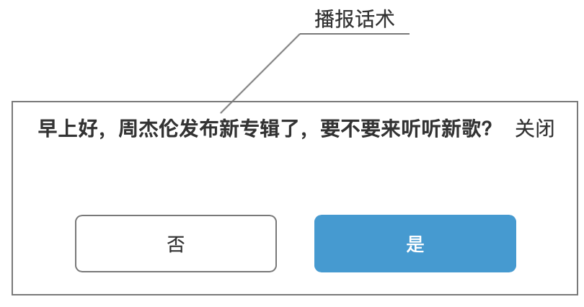

1. 元素定义

|  |  |  |  |  |  |
| --- | --- | --- | --- | --- | --- |
| 序号 | 元素名称 | 格式 | 要求 | 是否可为空 | 备注 |
| 1 | 标题 | 图片 |  | 否 |  |
| 2 | 内容 | 文本 |  | 是 |  |
| 3 | 关闭按钮 | 文本 |  | 否 |  |
| 4 | 按钮1 | 文本 | 小于等于10个字符 | 是 |  |
| 5 | 按钮2 | 文本 | 小于等于10个字符 | 是 |  |

1. 语音多轮中播报阶段时允许消息采用带action按钮的横幅样式，若用户在语音播报完成之前选择对应action按钮反馈结果，则不需调起DuerOS的监听解析能力，直接返回结果至主动模块；
2. 若语音多轮中没有采用带action按钮的横幅样式，则在语音播报完话术之后，调起DuerOS的监听能力，不调起对话流界面，后台监听用户反馈；
3. 多轮语音最多会进行两轮监听，第一轮话术播报完之后，监听时间最大为5秒，若第一轮监听无法获得有效反馈或超时，则进入第二轮监听话术播报（如：我不知道你在说什么），第二轮监听时间最大为5秒，若无法获得有效反馈或超时，则关闭该多轮消息。
   * 1. 需求描述

##### 消息分级

|  |  |  |
| --- | --- | --- |
| 消息等级 | 消息定义 | 消息举例 |
|
|
| 5级 默认全部重播 | 1. 车况类消息 2. 极其重要的信息，需要驾驶员在任何情况下都必须注意到的信息 3. 备注：涉及到车辆自检的功能，在系统重启后通常会重新检测消息状况，所以各条消息需要定义“是否在系统关机时自动撤回”，以避免系统重启后显示两条相同的置顶消息。 | 1. 车况消息： 低电量，低油耗，胎压异常，水箱温度异常。 |
| 4级 默认全部重播 | 1. 非常重要的信息or驾驶员使用车辆功能时必须收到反馈的信息 2. 可在熄屏、精简屏幕、transport mode等特殊模式下显示。 | 1. 账户消费通知等 2. 即时性较高的消息（如即时性较高的提醒事项） |
| 3级 可选重播 | 多轮语音交互消息 多种优先级的语音消息可在3级内细分为3.1、3.2等 | 1. 语音消息 2. 即时性较高的消息 |
| 2级 可选重播 | 1. 普通消息，常规消息与通知 2. 对于已设定为不接受推送消息的应用（这类应用通常定为2级，例如导航），仍可以接受该级别的消息  3. 语音TTS播报消息 | 1. 语音消息 2. 对即时性要求不高的提醒事项 |
| 1级 | 非必要消息，用户不浏览也不会产生影响的消息 | 1. 日常推送 |

##### 消息消失时间和退出定义

1. 不带语音普通横幅消息

|  |  |
| --- | --- |
| 消息等级 | 横幅 |
| 5级 默认全部重播 | 1. 无主动关闭按钮，用户无法手动关闭（只能点击进入消息详情之后或触发条件消失时关闭） 2. 不会被5级以下的横幅消息替换 |
| 4级 默认全部重播 | 1. 有关闭按钮，或用户可上滑/左滑关闭 2. 用户不操作也不主动消失 3. 不会被4级以下消息替换 |
| 3级 可选重播 | 1. 有关闭按钮，或用户可上滑/左滑关闭 2. 用户不操作5秒消失（带action横幅无操作15秒消失） |
| 2级 可选重播 | 1. 有关闭按钮，或用户可上滑/左滑关闭 2. 用户不操作5秒消失（带action横幅无操作15秒消失） |
| 1级 | 1. 有关闭按钮，或用户可上滑/左滑关闭 2. 用户不操作5秒消失（带action横幅无操作15秒消失） |

1. 带语音普通横幅消息
2. 当语音播报时间<5秒，则横幅消失时间为：无按钮5秒消失，有按钮15秒消失；
3. 当语音播报时间>5秒，则横幅消失时间为：语音播报结束横幅同时消失。
4. 语音单/多轮消息
5. 若单轮语音横幅中没有详细内容，则语音横幅消失时间为播报结束，横幅与语音同时消失（可参考带语音普通横幅消息）；
6. 若单轮语音横幅有详细内容，分为有滑动条和无滑动条两种情况：

有滑动条：用户无点击（此处点击为滑动操作），语音播报结束之后，5秒横幅消失；若用户滑动消息，点击结束并且再无点击5秒横幅消失

无滑动条：语音播报结束之后，5秒横幅消失（语音播报结束之后被打断则不算作被打断）

1. 多轮语音交互横幅，播报完之后直接进入交互阶段，交互结束横幅消失。

##### 消息被打断

1. 参考3.1.3消息打断策略
2. 语音消息被打断
3. 进行打断判断时，只拿横幅是否消失作为判断依据，只要横幅没消失，则该消息属于被打断；
4. 多轮消息在多轮交互阶段被打断，横幅没有消失，也需要进入重播队列。

##### 其他需求

1. 语音消息进行播报前，需要响提示音，提示用户即将播报语音消息；
2. 该提示音与横幅同时出现；
3. 点击消息整体，跳转链接的同时，消息消失，若链接无效，消息仍然会消失（单轮语音播报除外）；
4. 单轮语音播报，若消息带跳转链接，则点击消息整体后跳转，此时消息消失，若没有链接，则点击消息不消失（避免滑动内容时误触）；

##### 异常情况

无

##### 可行性

无

##### 验收标准

无

* 1. 消息-toast消息
     1. 概述

本节描述了toast消息的样式、等级、打断关系等定义。

* + 1. UI分布

样式：

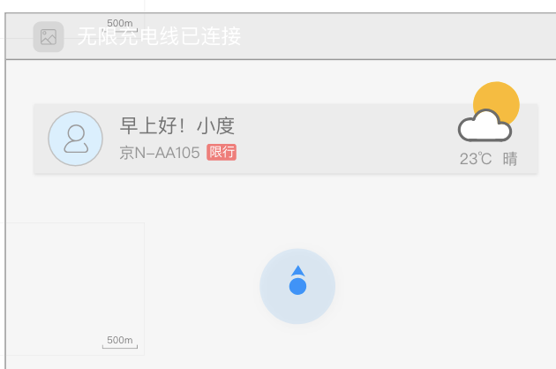

顶栏toast示意图

* + 1. 需求描述

##### 总体需求

1. toast消息全部为4级消息；
2. toast消息为2s后自动消失（“2”秒这个时间由百度侧统一定义，百度后台需可以配置这个时间，定义特殊的消失时间时，需由百度审核）
3. 点击toast消息无响应；
4. 新来的toast消息实时替换旧toast消息；
5. 当没有toast消息时，横幅消息覆盖状态栏，此时若收到toast消息提示，则toast消息在由顶向下浮现时，将横幅消息一同往下挤开，toast消息消失后若横幅消息仍未消失，横幅消息上挪至初始位置。

##### 异常情况

无

##### 可行性

无

##### 验收标准

无

* 1. 消息-弹窗消息
     1. 概述

本节描述了弹窗消息的样式、等级、打断关系等定义。

* + 1. UI分布

1. 单故障弹窗
2. 样式

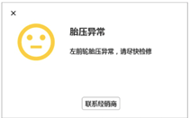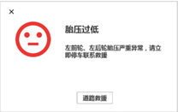

1. 元素定义

|  |  |  |  |  |  |
| --- | --- | --- | --- | --- | --- |
| 序号 | 元素名称 | 格式 | 要求 | 是否可为空 | 备注 |
| 1 | 故障icon | 图片 |  | 否 | 根据故障程度显示相应颜色 |
| 2 | 标题 | 文本 |  | 否 |  |
| 3 | 内容 | 文本 |  | 是 |  |
| 4 | 按钮1 | 文本 | 不超过7个文字 | 是 |  |
| 5 | 按钮2 | 文本 | 不超过7个文字 | 是 |  |

1. 多故障弹窗弹窗
2. 样式

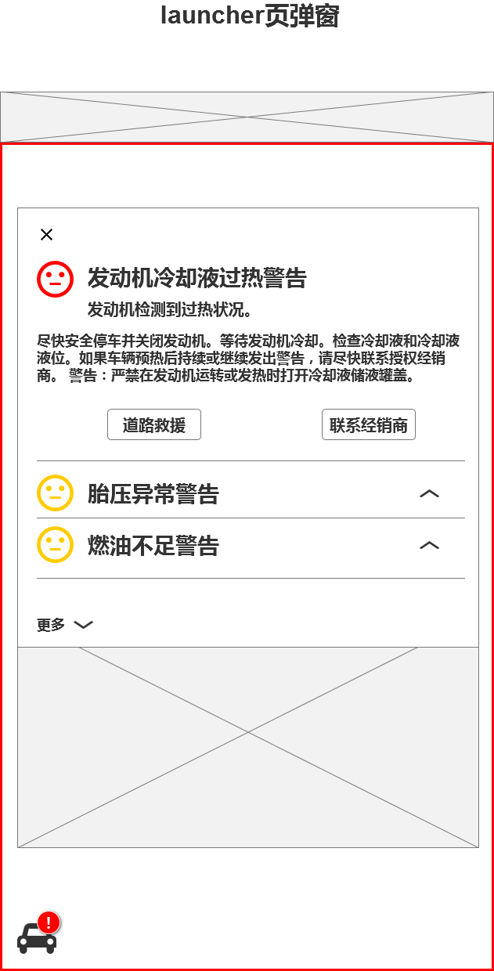

1. 元素定义

|  |  |  |  |  |  |
| --- | --- | --- | --- | --- | --- |
| 序号 | 元素名称 | 格式 | 要求 | 是否可为空 | 备注 |
| 1 | 故障icon | 图片 |  | 否 | 根据故障程度显示相应颜色（红、黄） |
| 2 | 标题 | 文本 |  | 否 |  |
| 3 | 内容 | 文本 |  | 是 |  |
| 4 | 按钮1 | 文本 | 不超过7个文字 | 是 |  |
| 5 | 按钮2 | 文本 | 不超过7个文字 | 是 |  |

多条故障时，只显示前三条车况消息，剩下消息集合在 更多 中一起显示；

在多故障弹窗样式中一次只显示一条故障详细信息，点击下一条，则收起当前故障详情；

点击更多按钮，则跳转至车况界面，弹窗消失；

多异常/故障同时出现时，按照优先级和时间顺序从上至下展示列表，需默认展开第一个异常/故障

1. 车门样式
2. 样式

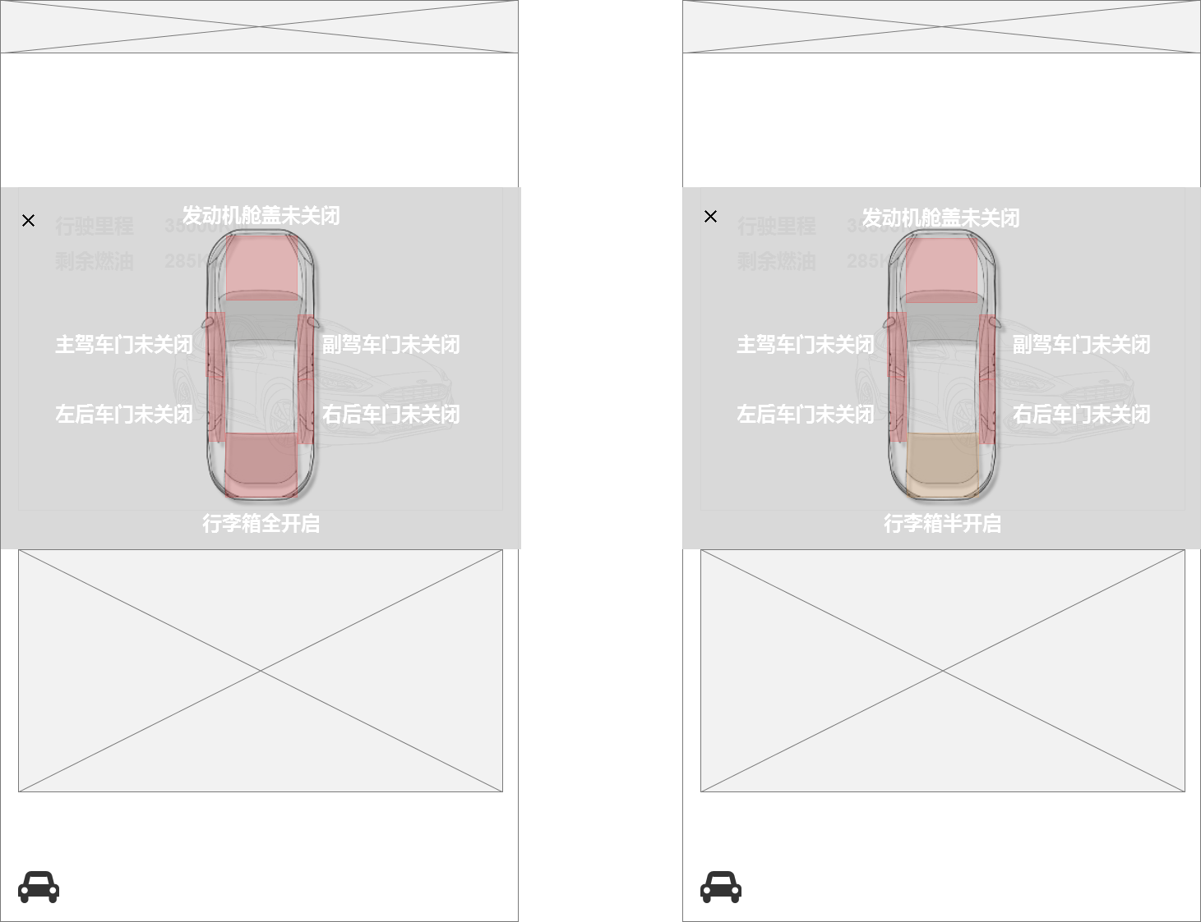

1. 元素定义

|  |  |  |  |  |  |
| --- | --- | --- | --- | --- | --- |
| 序号 | 元素名称 | 格式 | 要求 | 是否可为空 | 备注 |
| 1 | 车模底图 | 图片 |  | 否 |  |
| 2 | 车门局部状态图 | 文本 |  | 否 |  |
| 3 | 关闭按钮 | 文本 |  | 是 |  |

实现逻辑：

系统轮巡到有车门未关闭时，HMI弹窗高亮未关闭车门同时提示音提示（车辆负责提供提示音，消息中心不需准备提示音）；

车门弹窗为最高级别6级；

弹窗可手动关闭；  
车门关闭后弹窗和提示音自动消失；

车门消息没有重播属性。

* + 1. 需求描述

##### 消息分级

弹窗消息样式专属车况消息使用，并且所有弹窗消息都属于5级消息，弹窗消息出现时，展示在车机屏幕中央；

##### 消息消失时间和退出条件

1. 弹窗支持手动关闭、无语音播报后15秒、30秒、60秒自动关闭(单轮播报弹窗)，语音多轮监听后自动关闭（多轮播报弹窗）三种关闭形式；
2. 弹窗消息需待弹窗无语音播报相应时常自动关闭之后，才能继续播报下一条消息（语音和非语音消息）；

##### 其他需求

1. 提示音：车况的语音播报与提升音采用混音策略。
2. 提供撤回接口，供VHA撤回当前展示弹窗（即主动让弹窗消失）；
3. 多轮交互样式：当弹窗消息需要多轮交互时，采用隐藏对话流的方式监听、解析用户指令，并讲解析结果返回至VHA；
4. 多故障同时出现时语音播报策略：播报最先取到的最高级别故障名称，并提供最高级别策略。
5. ~~特殊：~~

~~打开车门时，跳出车门状态弹窗，显示所有车门的打开/关闭状态图，若展示车门状态时需要展示弹窗消息，则弹窗消息直接覆盖，但车门弹窗仍然更新效果；~~

##### 异常情况

无

##### 可行性

无

##### 验收标准

无

* 1. 消息-消息盒子
     1. 概述

本节描述了消息盒子的样式、等级、打断关系等定义。

* + 1. UI分布

1. 当盒子中没有已存储的消息时：

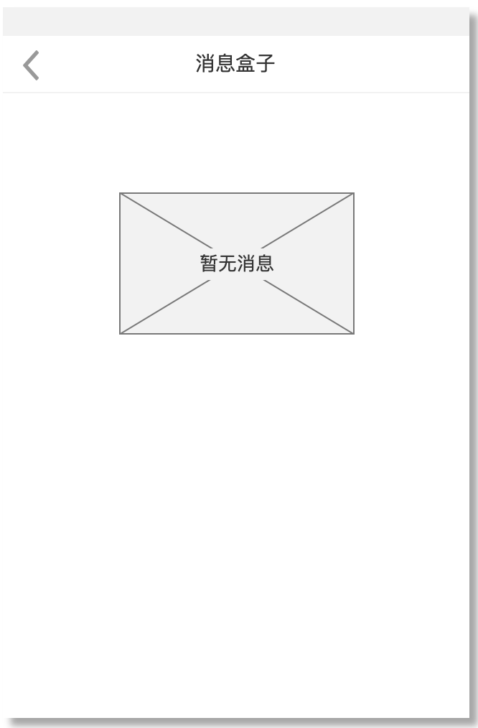

没有已存储消息时，显示提示图片；

1. 当盒子中已存储消息：

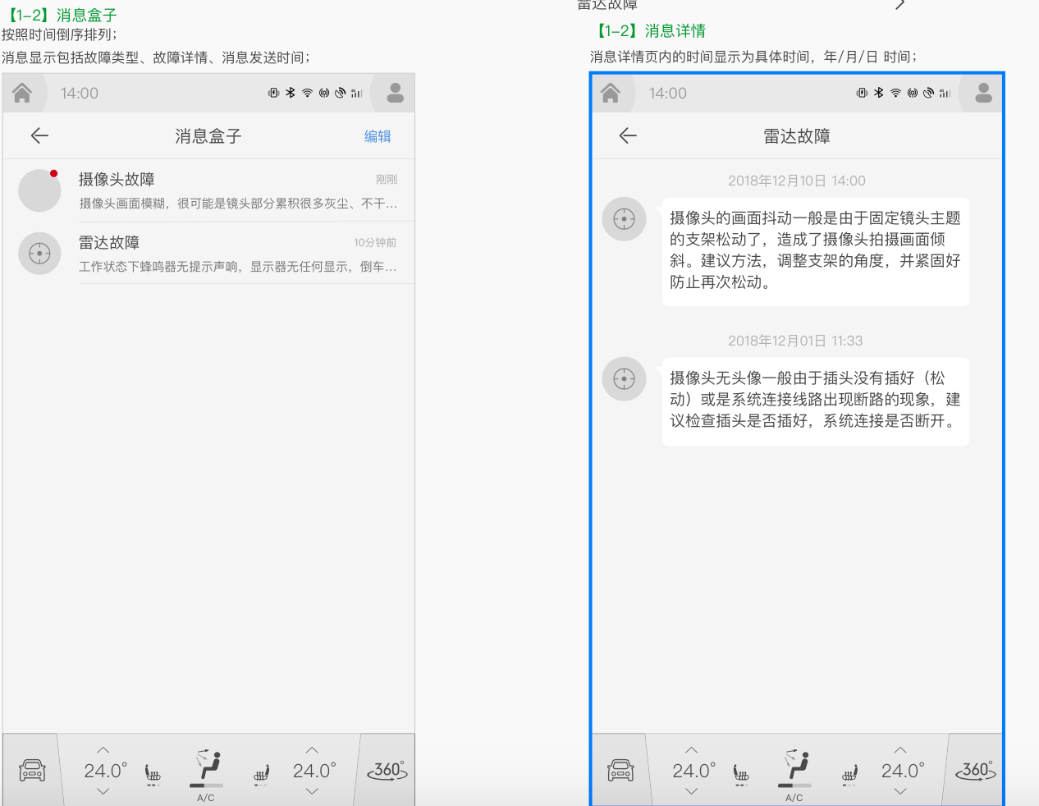

1. 个人中心-消息盒子 图标显示红点，示意有未读消息；
2. 未读消息与已读消息样式区别显示，如未读消息以红点表示；
3. 消息显示元素包括标题、内容、图标、消息发送时间（时间为该大类消息最新消息的发送时间，显示格式参照消息中心格式）；
4. 消息盒子中的消息按照时间倒序排列，最新的消息位于顶端，最老的消息位于底部；
5. 消息大类可点击到达消息详情页面；
6. 消息详情页



消息详情页内的时间显示为具体时间，年/月/日 时间。

消息详情不可点击（若涉及过期消息则可点击会使逻辑复杂）。

1. 手动逐条删除消息

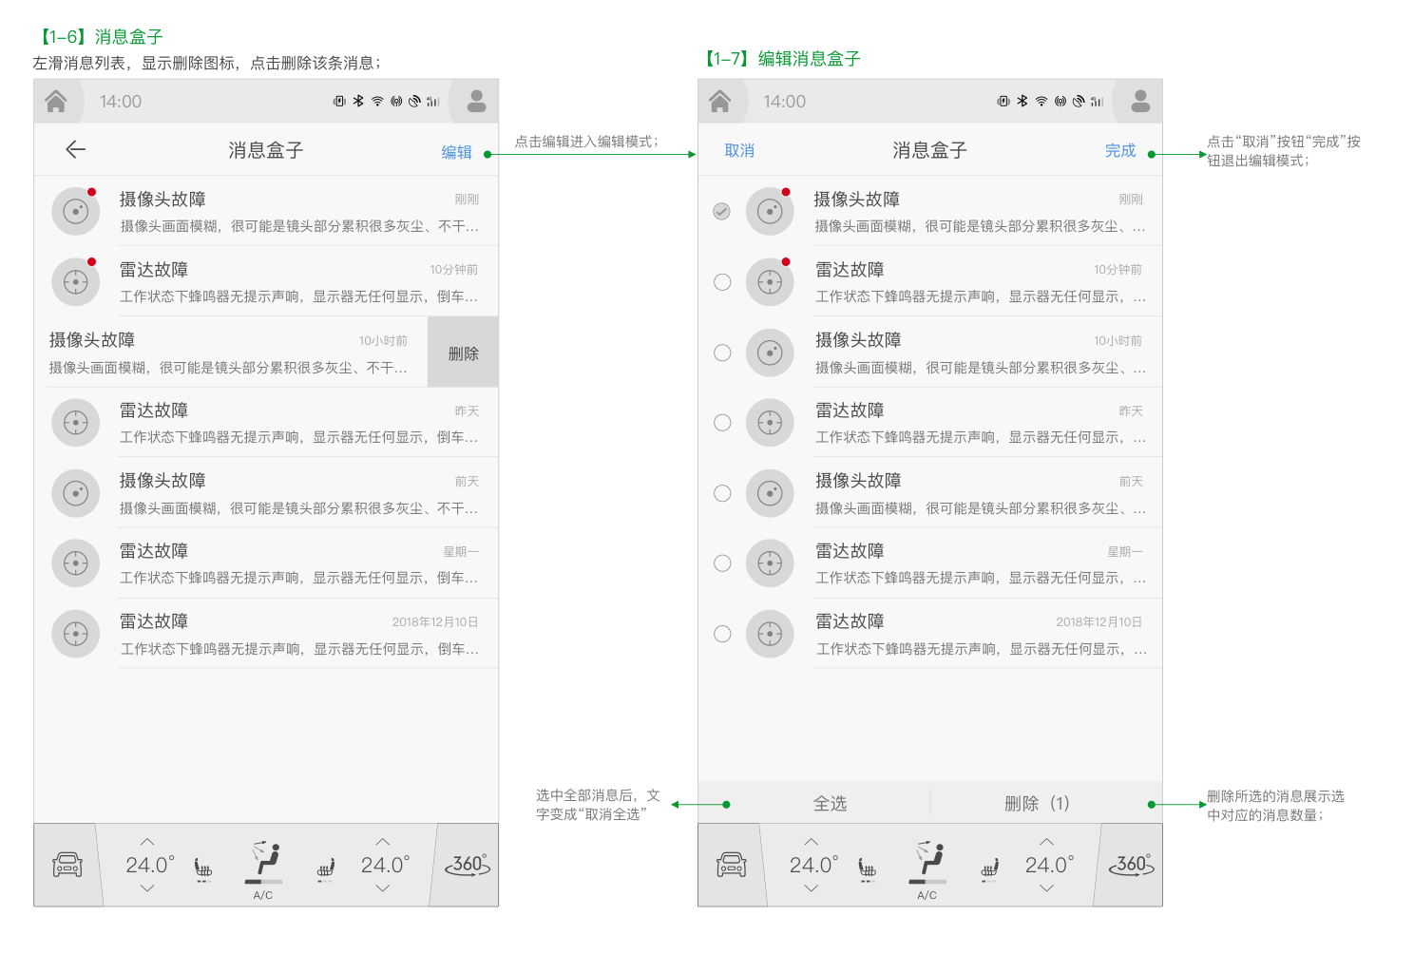

左滑一类消息，显示删除图标，点击删除该类消息，同时将该类消息标记为已读，状态同步至下拉屏消息；

点击进入大类消息，也可手动逐条删除消息。

1. 批量删除消息



（消息发送逻辑需要确定，会不会导致收到多条消息决定如何设计交互）

1. 点击消息右上角编辑按钮，消息出现批量删除样式；
2. 批量删除样式时，不影响消息的已读未读样式展示；
3. 批量删除时，若删除未读消息，则视为该条消息已读，且状态同步至下拉屏；
4. 点击全选，则全选消息，再次点击全选，则清空选择；
5. 勾选完需要删除的消息，点击删除之后，自动退出批量删除样式，右上角按钮变回管理；
6. 在消息详情页中，也能批量删除消息详情。
   * 1. 需求描述

##### 总体需求

1. 目前设计为摄像头故障、雷达故障两种消息将会被存储至消息盒子中；
2. 入口：个人中心-消息盒子。

##### 已读关联

1. 选择发送消息时可以选择是否发送至消息盒子；
2. 消息盒子中的消息和其在下拉屏中的状态是关联状态，即在下拉屏中将消息置为已读，则在消息盒子中该消息也为已读状态，在消息盒子中将消息置为已读或直接删除，则在拉下屏中该消息也为已读状态（此时为在下拉屏中不显示），具体见下表；

|  |  |
| --- | --- |
| 消息盒子中操作 | 该消息在下拉屏中相应状态 |
| 点击消息，跳转消息详情页 | 消息已读，下拉屏中消失 |
| 删除未读消息 | 消息已读，下拉屏中消失 |
| 删除已读消息 | 无操作 |

|  |  |
| --- | --- |
| 下拉屏中操作 | 该消息在消息盒子中相应状态 |
| 点击消息，跳转消息详情页 | 消息标为已读，置灰 |
| 左滑消息 | 消息标为已读，置灰 |
| 不操作 | 消息为未读 |

##### 异常情况

无

##### 可行性

无

##### 验收标准

无

1. 运营需求

无

1. 数据埋点
   1. 埋点需求

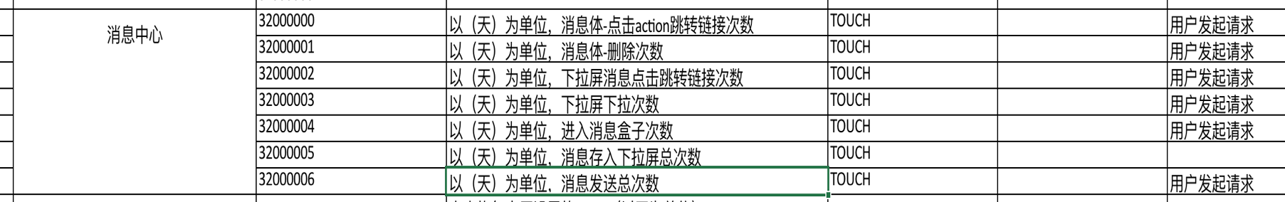

* 1. 日志需求

无

* 1. 报表需求

无

1. 合规意见

无

1. 安全意见

无

1. 外部依赖条件

无

1. 运维部署意见

无

1. 项目实现目标期望

无